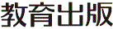
みんなで考えて調べる小学理科ワークシート６年
７ 月の見え方と太陽 ６年 組 名前（ ）
観察１では，日によって
月の見え方はちがいますが，
月の光っている側に，
いつも太陽があることが
わかりました。
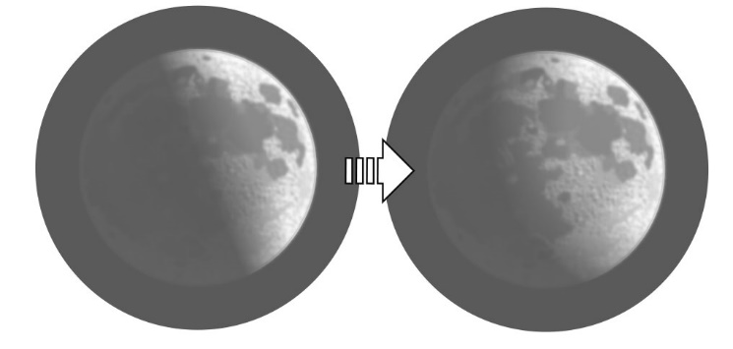

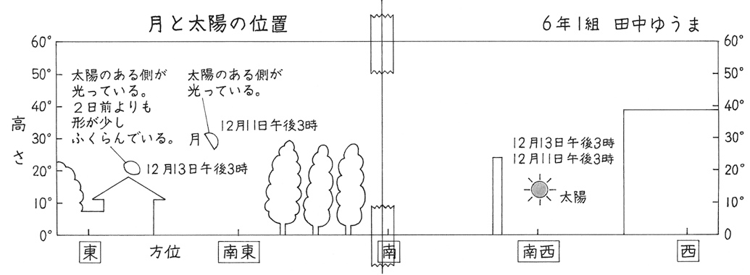

２回の観察結果をもとに，月の見える形や，月と太陽の位置関係のちがいを
説明しましょう。
比べよう

月の見える形や，月と太陽の位置関係のちがいについて，気づいたことや，もっと調べて
みたいことを書きましょう。

【はてな？】
問題

令和２年度版「未来をひらく小学理科６」準拠 新しく勉強した言葉には下線を引いておきましょう。

みんなで考えて調べる小学理科ワークシート６年
７ 月の見え方と太陽 実験１ | ６年 組 名前（ ）
【はてな？】  問題 | 【実験１】  ボールとライトの位置関係を変えて，ボールがどのように見えるかを調べよう。
【予想を書こう】 月の見え方と，月と太陽の位置との関係を予想しましょう。  （理由） | 【結果を書こう】  観察１で最初に観察したとき 観察１で２日後に観察したとき  ボールの見え方 ボールとライトの位置 南 ボールの見え方 ボールとライトの位置  西 東 北 西 東 北 南
【実験の方法を確認しよう】 ボールとライトを月と太陽に見立てて，月の見え方と，月と太陽の位置関係について，自分の予想を確かめる方法を確認しましょう。

〈方法〉
①ゆかにビニルテープで円と十字を作って，東西南北の方位を書いた画用紙を置く。
②観察する人が円の中心に立って，観察１で調べた月と太陽の位置関係と同じになるように
ボールとライトを配置する。
③部屋を暗くしてボールにライトの光を当て，観察する人からボールがどのように見えるかを
調べる。

見通しをもとう
観察１で最初に観察したとき |  | 観察１で２日後に観察したとき
ボールの見え方 | ボールとライトの位置  南 | ボールの見え方 | ボールとライトの位置
 | 西  東  北 |  | 西  東  北  南

【結果から考えられることを書こう】
（例：見通しのとおり，見通しとちがって，など）
ふり返ろう

【結果からわかった問題の答えを書こう】
結論

【【広がる学び】】
月の満ち欠け
月は，およそ１か月かけて，地球の周りを一回りしています。月にはいつも太陽の光が当たって
いますが，月は地球の周りを回っているので，地球から見ると，月の光っている部分の形が
少しずつ変わって，新月→上弦の月→満月→下弦の月→新月と，月の見え方が変わっていくのです。このように，月の見え方が変わることを，月の満ち欠けといいます。
令和２年度版「未来をひらく小学理科６」準拠 新しく勉強した言葉には下線を引いておきましょう。

